**МИНИСТЕРСТВО НАУКИ И ВЫСШЕГО ОБРАЗОВАНИЯ РОССИИ**ФЕДЕРАЛЬНОЕ ГОСУДАРСТВЕННОЕ АВТОНОМНОЕ ОБРАЗОВАТЕЛЬНОЕ УЧРЕЖДЕНИЕ  
ВЫСШЕГО ОБРАЗОВАНИЯ  
**«СЕВАСТОПОЛЬСКИЙ ГОСУДАРСТВЕННЫЙ УНИВЕРСИТЕТ»  
(ФГАОУ ВО СевГУ)**

Кафедра информационных технологий и компьютерных систем

Лабораторная работа №1  
дисциплина: Вычислительные системы  
тема: «Введение в Ruby».

Выполнил: ст. группы: ИВТ-17-о  
Коломбет В. А.  
Проверил: ___________________

Севастополь

2020

**Цель работы:** ознакомиться с базовым синтаксисом языка Ruby.

**Постановка задачи.**

**1.** Написать скрипт, который будет запрашивать имя, фамилию и возраст, а затем выдавать приветствие в одном из двух вариантов, в зависимости от возраста:

* *Привет, {имя} {фамилия}. Тебе меньше 18 лет, но начать учиться программировать никогда не рано.*
* *Привет, {имя} {фамилия}. Самое время заняться делом!*

2. Написать скрипт, который принимает пару чисел, если хотя бы одно равно 20 - возвращает его, в противном случае выводит сумму этих чисел.

**Результат выполнения:**

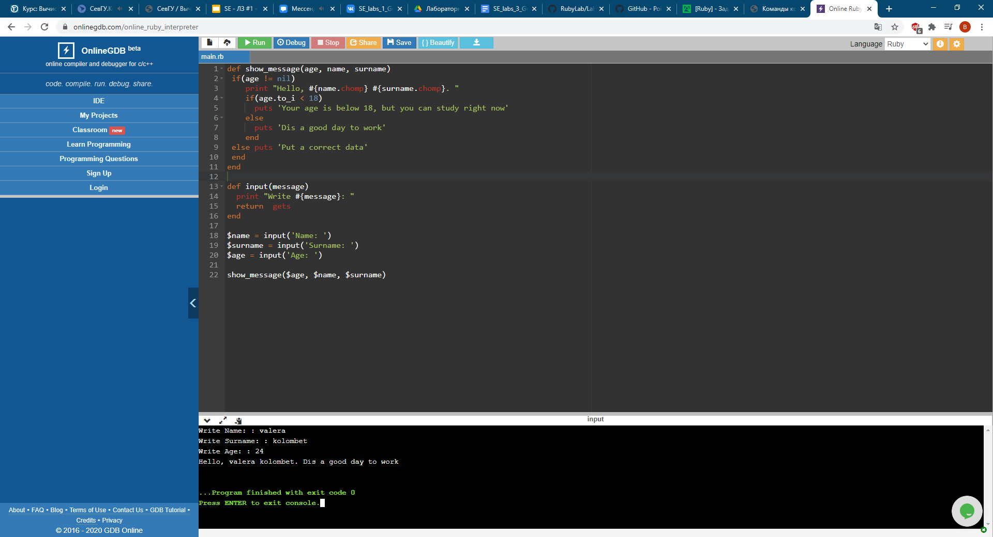

Рисунок 1 - Результат выполнения первого скрипта.

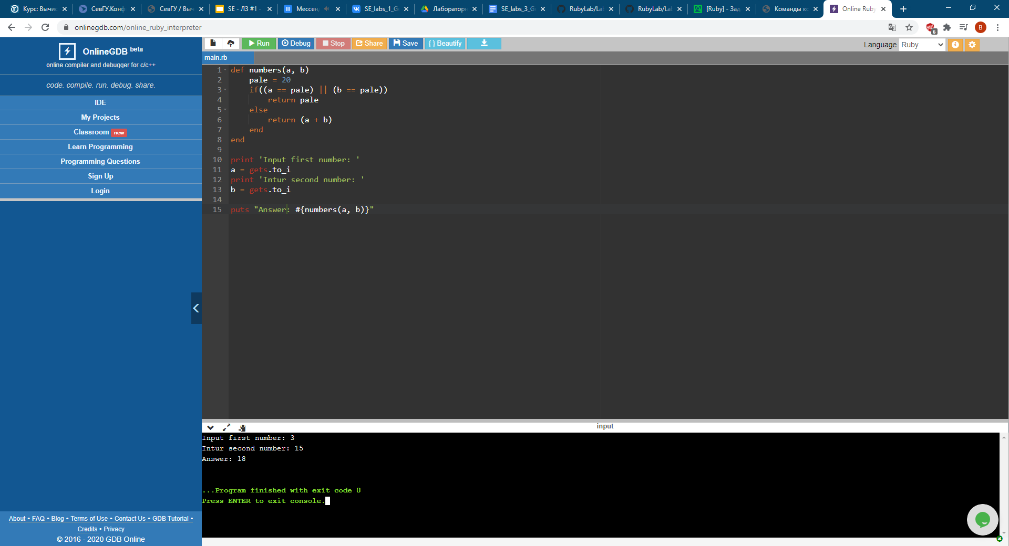

Рисунок 2 - Результат выполнения второго скрипта.

**Код программы:**

Файл «L1.rb»:

|  |
| --- |
| 1. def show_message(age, name, surname) 2. if(age != nil) 3. print "Hello, #{name.chomp} #{surname.chomp}. " 4. if(age.to_i < 18) 5. puts 'Your age is below 18, but you can study right now' 6. else 7. puts 'Dis a good day to work' 8. end 9. else puts 'Put a correct data' 10. end 11. end 12. def input(message) 13. print "Write #{message}: " 14. return gets 15. end 16. $name = input('Name: ') 17. $surname = input('Surname: ') 18. $age = input('Age: ') 19. show_message($age, $name, $surname) |

Файл «L1(2).rb»:

|  |
| --- |
| 1. def numbers(a, b) 2. pale = 20 3. if((a == pale) || (b == pale)) 4. return pale 5. else 6. return (a + b) 7. end 8. end 9. print 'Input first number: ' 10. a = gets.to_i 11. print 'Intur second number: ' 12. b = gets.to_i 13. puts "Answer: #{numbers(a, b)}" |

**Вывод:** В ходе выполнения работы,было проведено ознакомление с базовым синтаксисом языка Ruby.